Tema: | PAF - Programa de Ajuste Fiscal
Emitente: | Secretaria de Estado da Fazenda – SEFAZ
Sistema | Sistema Financeiro |  | Código: SFI
Versão: | 1 | Aprovação: Portaria nº 41-S/2018 | Vigência: 31/05/2018

OBJETIVO

Elaborar e monitorar o Programa de Reestruturação e Ajuste Fiscal do Estado do Espírito Santo.

ABRANGÊNCIA

  - Secretaria de Estado da Fazenda – SEFAZ.

FUNDAMENTAÇÃO LEGAL

  - Lei Complementar nº 225, de 08/01/2002.

  - Lei Complementar Federal nº 101, de 04/05/2000.

  - Lei Federal nº 9496, de 11/09/1997.

  - Decreto nº 3440-R, de 21/11/2013.

SIGLAS

  - PAF – Programa de Reestruturação e Ajuste Fiscal.

UNIDADES FUNCIONAIS ENVOLVIDAS
  - Gerência de Política Fiscal e da Dívida Pública do Estado – GEPOF.

  - Subgerência de Política Fiscal – SUPFI.

  - Secretaria do Tesouro Nacional – STN.

PROCEDIMENTOS

  - Fluxo de Procedimentos.
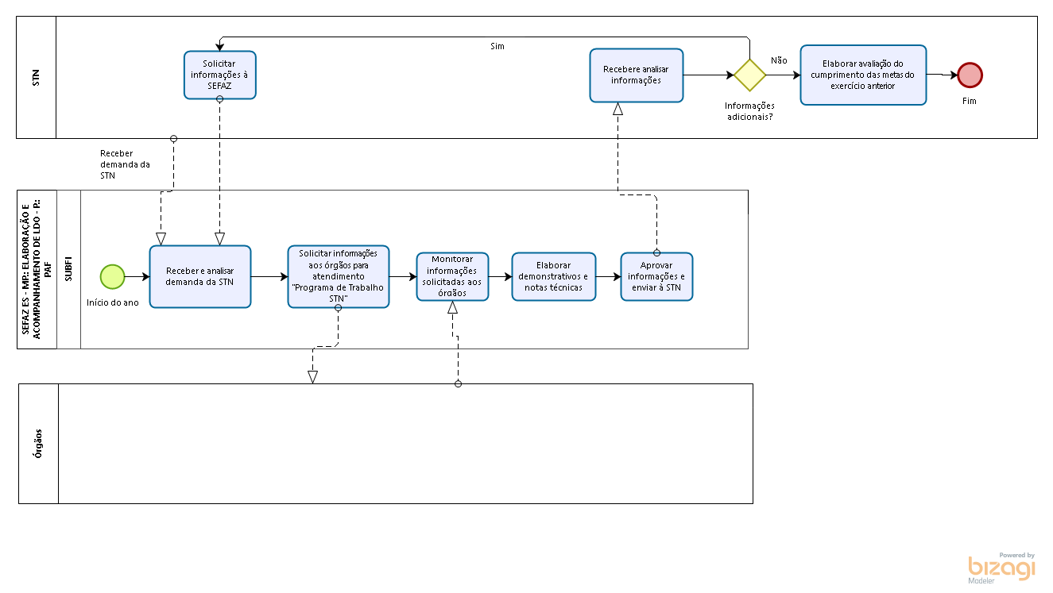
  - Diretrizes Gerais.

    - Receber e analisar demanda de informações da STN para elaboração dos demonstrativos e notas técnicas que serão encaminhados à STN visando atender os compromissos constantes do Programa de Reestruturação e Ajuste Fiscal do Estado.

    - Solicitar informações aos órgãos estaduais para atendimento do programa de trabalho da STN

    - Monitorar o envio e recebimento das informações solicitadas aos órgãos.

    - Elaborar os demonstrativos e as notas técnicas relativos ao acompanhamento e execução das metas estabelecidas pelo Estado.

    - Analisar e aprovar as informações e enviar à STN.

    - A STN analisa e, caso as informações sejam suficientes, ela irá elaborar a avaliação do cumprimento das metas do Estado.

    - Caso seja necessário, a STN encaminha nova demanda de informações.

ASSINATURAS

EQUIPE DE ELABORAÇÃO
Maria Elizabeth Pitanga Costa Seccadio  Subgerente da SUDOR | Marta Gonçalves Achiamé  Supervisor de Área Fazendária
Eduardo Pereira de Carvalho  Supervisor de Área Fazendária | Eliane Canal Leite da Silva  Coordenadora de Projetos
APROVAÇÃO:
Bruno Funchal  Secretário de Estado da Fazenda | Aprovado em 30/052018

